Escuela Normal de Educación Preescolar.

Licenciatura en Educación Preescolar.

Ciclo Escolar 2020-2021.

Cuarto semestre

Docente: Alejandra Isabel Cárdenas González

Curso: Atención a la diversidad

Trabajo: Evidencia de unidad 3

Unidad III:

Hacia la construcción de aulas y comunidades educativas inclusivas.

Competencias:

- Detecta los procesos de aprendizaje de sus alumnos para favorecer su desarrollo cognitivo y socioemocional.

-Aplica el plan y programas de estudio para alcanzar los propósitos educativos y contribuir al pleno desenvolvimiento de las capacidades de sus alumnos.

-Diseña planeaciones aplicando sus conocimientos curriculares, psicopedagógicos, disciplinares, didácticos y tecnológicos para propiciar espacios de aprendizaje incluyentes que respondan a las necesidades de todos los alumno, en el marco del plan y programas de estudio.

-Emplea la evaluación para intervenir en los diferentes ámbitos y momentos de la tarea educativa para mejorar los aprendizajes de sus alumnos.

-Integra recursos de la investigación educativa para enriquecer su práctica profesional, expresando su interés por el conocimiento, la ciencia y la mejora de la educación.

-Actúa de manera ética ante la diversidad de situaciones que se presentan en la práctica profesional.

-Colabora con la comunidad escolar, padres de familia, autoridades y docentes, en la toma de decisiones y en el desarrollo de alternativas de solución a problemáticas socioeducativas.

Alumna:

Diana Martinez Rodriguez

Grado: 2° Sección: “B” No. de lista: 13

Cuento: “Todas y todos podemos”

Atención a la diversidad.

**Propósito:** Sensibilizar a los niños al tema de inclusión y recuperar la importancia de no discriminar a sus compañeros.

**Grupo y grado:** 2c y 3b

**Jardín de niños:** “Coahuila”

|  |  |  |  |  |
| --- | --- | --- | --- | --- |
|  | Propósito | Organización | Recursos/  materiales | Tiempo |
| “Todos y todas podemos”  **Inicio:**  Responden a la pregunta detonadora “¿Saben que es la discriminación?”  Conocerán el nombre del cuento “Todos y todas podemos” y a los personajes principales.  **Desarrollo:**  Escucharan el cuento “Todos y todas podemos”, con la ayuda de guiñoles.  **Cierre:**  Cuestionaran el cuento con las siguientes preguntas:  -¿Por qué no podía seguir estudiando luna?  -¿Qué paso para que a Luna si la dejaran estudiar?  -¿Esta mal discriminar a una persona por ser hombre o mujer?  -¿Todas las niñas y los niños pueden estudiar?  -¿Qué pasa si se discrimina a otra persona?  -¿Cómo te sentirías si te discriminan? | Sensibilizar a los niños al tema de inclusión y recuperar la importancia de no discriminar a sus compañeros. | Grupal | -Cuento (libro físico)  -Guiñoles de papel (anexo) | 30 minutos |

Instrumento de evaluación: Lista de cotejo.

|  |  |  |  |  |
| --- | --- | --- | --- | --- |
| Indicadores | Si lo logra | Lo logra con ayuda | No lo logra | Observaciones |
| -Tienen noción de que es la discriminación. |  |  |  |  |
| -Reconoce que niños y niñas tienen derecho a estudiar. |  |  |  |  |
| -Le queda claro por qué se le discrimino a Luna. |  |  |  |  |
| -Muestra empatía al escuchar el cuento |  |  |  |  |
| -Reconoce la importancia de no discriminar. |  |  |  |  |
| -Identifica como se siente la persona discriminada. |  |  |  |  |

Anexo:

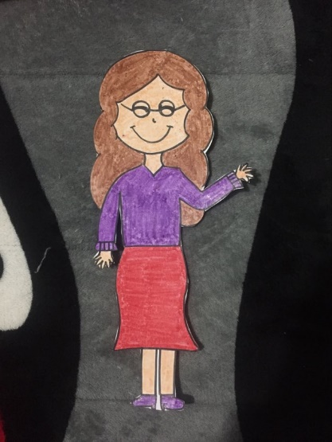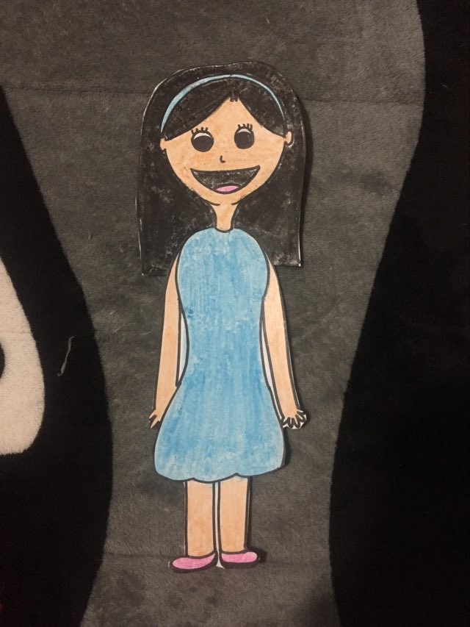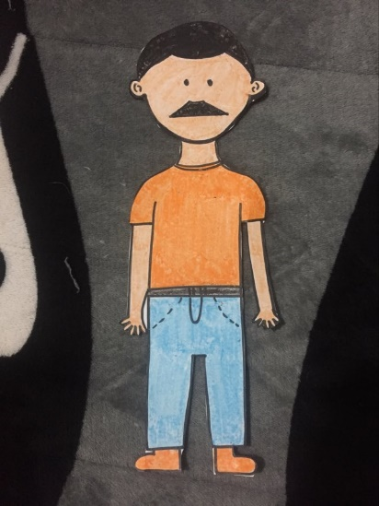

Maestra Natalia

Eduardo

Papa de Luna

Luna

Rubrica para evaluar propuesta didáctica para niños de preescolar.

Curso: Atención a la diversidad

|  |  |  |  |  |
| --- | --- | --- | --- | --- |
| **Ficha didáctica** | **Si** | **No** | **Calificación**  **máxima** | **Observaciones** |
| Nombre de la actividad |  |  | 1 |  |
| Propósito |  |  | 1 |  |
| Aprendizaje esperado. |  |  | 3 |  |
| Campo de formación y/o área de aprendizaje |  |  | 1 |  |
| **Actividades de inicio:** Explicitas, redactadas en tercera persona, logran saberes previos, conversación breve. |  |  | 5 |  |
| **Actividades de desarrollo**:  Puesta en escena del cuento, explicita, redactado en tercera persona. |  |  | 5 |  |
| **Actividades de cierre**:  Redactado en tercera persona, conversación breve, retoma el propósito del cuento, manifiesta que aprendió el niño. |  |  | 5 |  |
| **Evaluación:**  Menciona **qué** vas a evaluar  del aprendizaje esperado. |  |  | 5 |  |
| **Material didáctico** usado en el inicio, en el desarrollo y en el cierre. |  |  | 3 |  |
| **Tiempo** |  |  | 1 |  |
| **Puntuación:** |  |  | 30 |  |